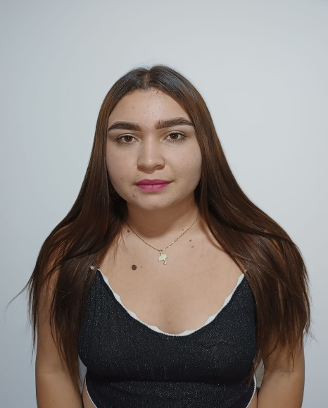

Datos Personales

NOMBRE Leidy Johana Soto Hernández
TITULO ACADÉMICO Técnico profesional en producción agropecuaria
DOCUMENTO DE IDENTIDAD 1.007.920.143
FECHA DE NACIMIENTO 16 de enero de 2002
LUGAR DE NACIMIENTO Norcasia Caldas
ESTADO CIVIL Soltera
CIUDAD Pensilvania Caldas
DIRECCIÓN Carrera 5 # 4-34
TELÉFONO 3214393437
E-MAIL leidysh0616@gmail.com

Estudios

Estudios de educación superior: Institución de Educación Superior Colegio Integrado Nacional Oriente de Caldas IES CINOC. Técnico profesional producción agropecuaria tercer semestre. (inicio Junio del 2023 - aun cursando)

Estudios Secundarios: Institución Educativa San Gerardo María Mayela
Norcasia-Caldas
(2014 – 2020)

Estudios Primarios: Institución Educativa La Quiebra
Norcasia-Caldas
(2008-2013)

Otros Estudios
III Congreso internacional de investigación, ruralidad, desarrollo y paz.
30/31 agosto/ 1 septiembre 2023

Experiencia Laboral

Avícola Llano Grande, San Vicente Ferrer Antioquia
CARGO: Clasificadora
FUNCIONES: Limpieza y clasificación de huevos según su peso.
JEFE INMEDIATO: Luis Álvaro Mejía
TELEFONO: 3128714222
Marzo 2021 – agosto 2021.

Perfil Profesional

Me considero con excelentes relaciones interpersonales, honesta, disciplinada, amigable, emprendedora y responsable, con disposición y flexibilidad para ejecutar diversas funciones en el trabajo, con proyecciones y metas definidas, enfocadas al desarrollo personal.
Con sed de aprender y crecer. Lista para enfrentar desafíos y hacer una diferencia en el mundo.

Referencias Familiares

Edicson Soto Mejía
Exconcejal de Norcasia Caldas, 2012-2023
Estudiante: Ciencia política.
Norcasia - Caldas
Teléfono: 3218128153

Luis Álvaro Mejía (Empresario)
Medellín Antioquia
Teléfono: 3128714222
Referencias Personales

Yuly Andrea Arboleda Muñoz, titulo (Psicóloga)
Norcasia - Caldas
Teléfono: 3233097498

Mauricio Bedoya
Técnico en electricidad.
Supervisor de construcción.
Medellín Antioquia
Teléfono: 3103713080

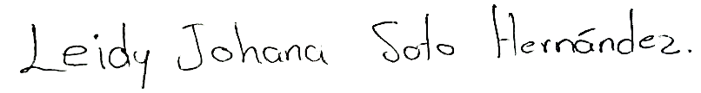

Firma
Leidy Johana Soto Hernández
CC. 1.007.920.143 Norcasia Caldas

